报告信息公开简报表
第 1 页 共 2 页
用人（建设）单位情况 | 名称 | 云南芒市西南水泥有限公司
用人（建设）单位情况 | 地理位置 | 云南省德宏州芒市遮放镇芒冒村
用人（建设）单位情况 | 联系人 | 刘总
职业卫生技术服务  类型 |  | 职业病危害预评价□ 职业病危害控制效果评价□  职业病危害因素检测☑ 职业病危害现状评价 □
技术服务项目组人员 | 项目负责人 |  | 魏荣
技术服务项目组人员 | 现场  调查 | 专业人员 | 魏荣
技术服务项目组人员 | 现场  调查 | 时间 | 2023-06-29
技术服务项目组人员 | 现场采样/检测 | 专业人员 | 魏荣、熊国谱、李永福、白建平、王旭
技术服务项目组人员 | 现场采样/检测 | 时间 | 2023-06-29至2023-06-30
技术服务项目组人员 | 实验室检验分析人 |  | 周美荣、冯艳量、郗美
技术服务项目组人员 | 检测/评价报告编制人 |  | 魏荣
技术服务项目组人员 | 报告审核人 |  | 徐月恒
用人（建设）单位陪同人 |  |  | 刘总
现场调查、现场采样/检测等图像影像 | 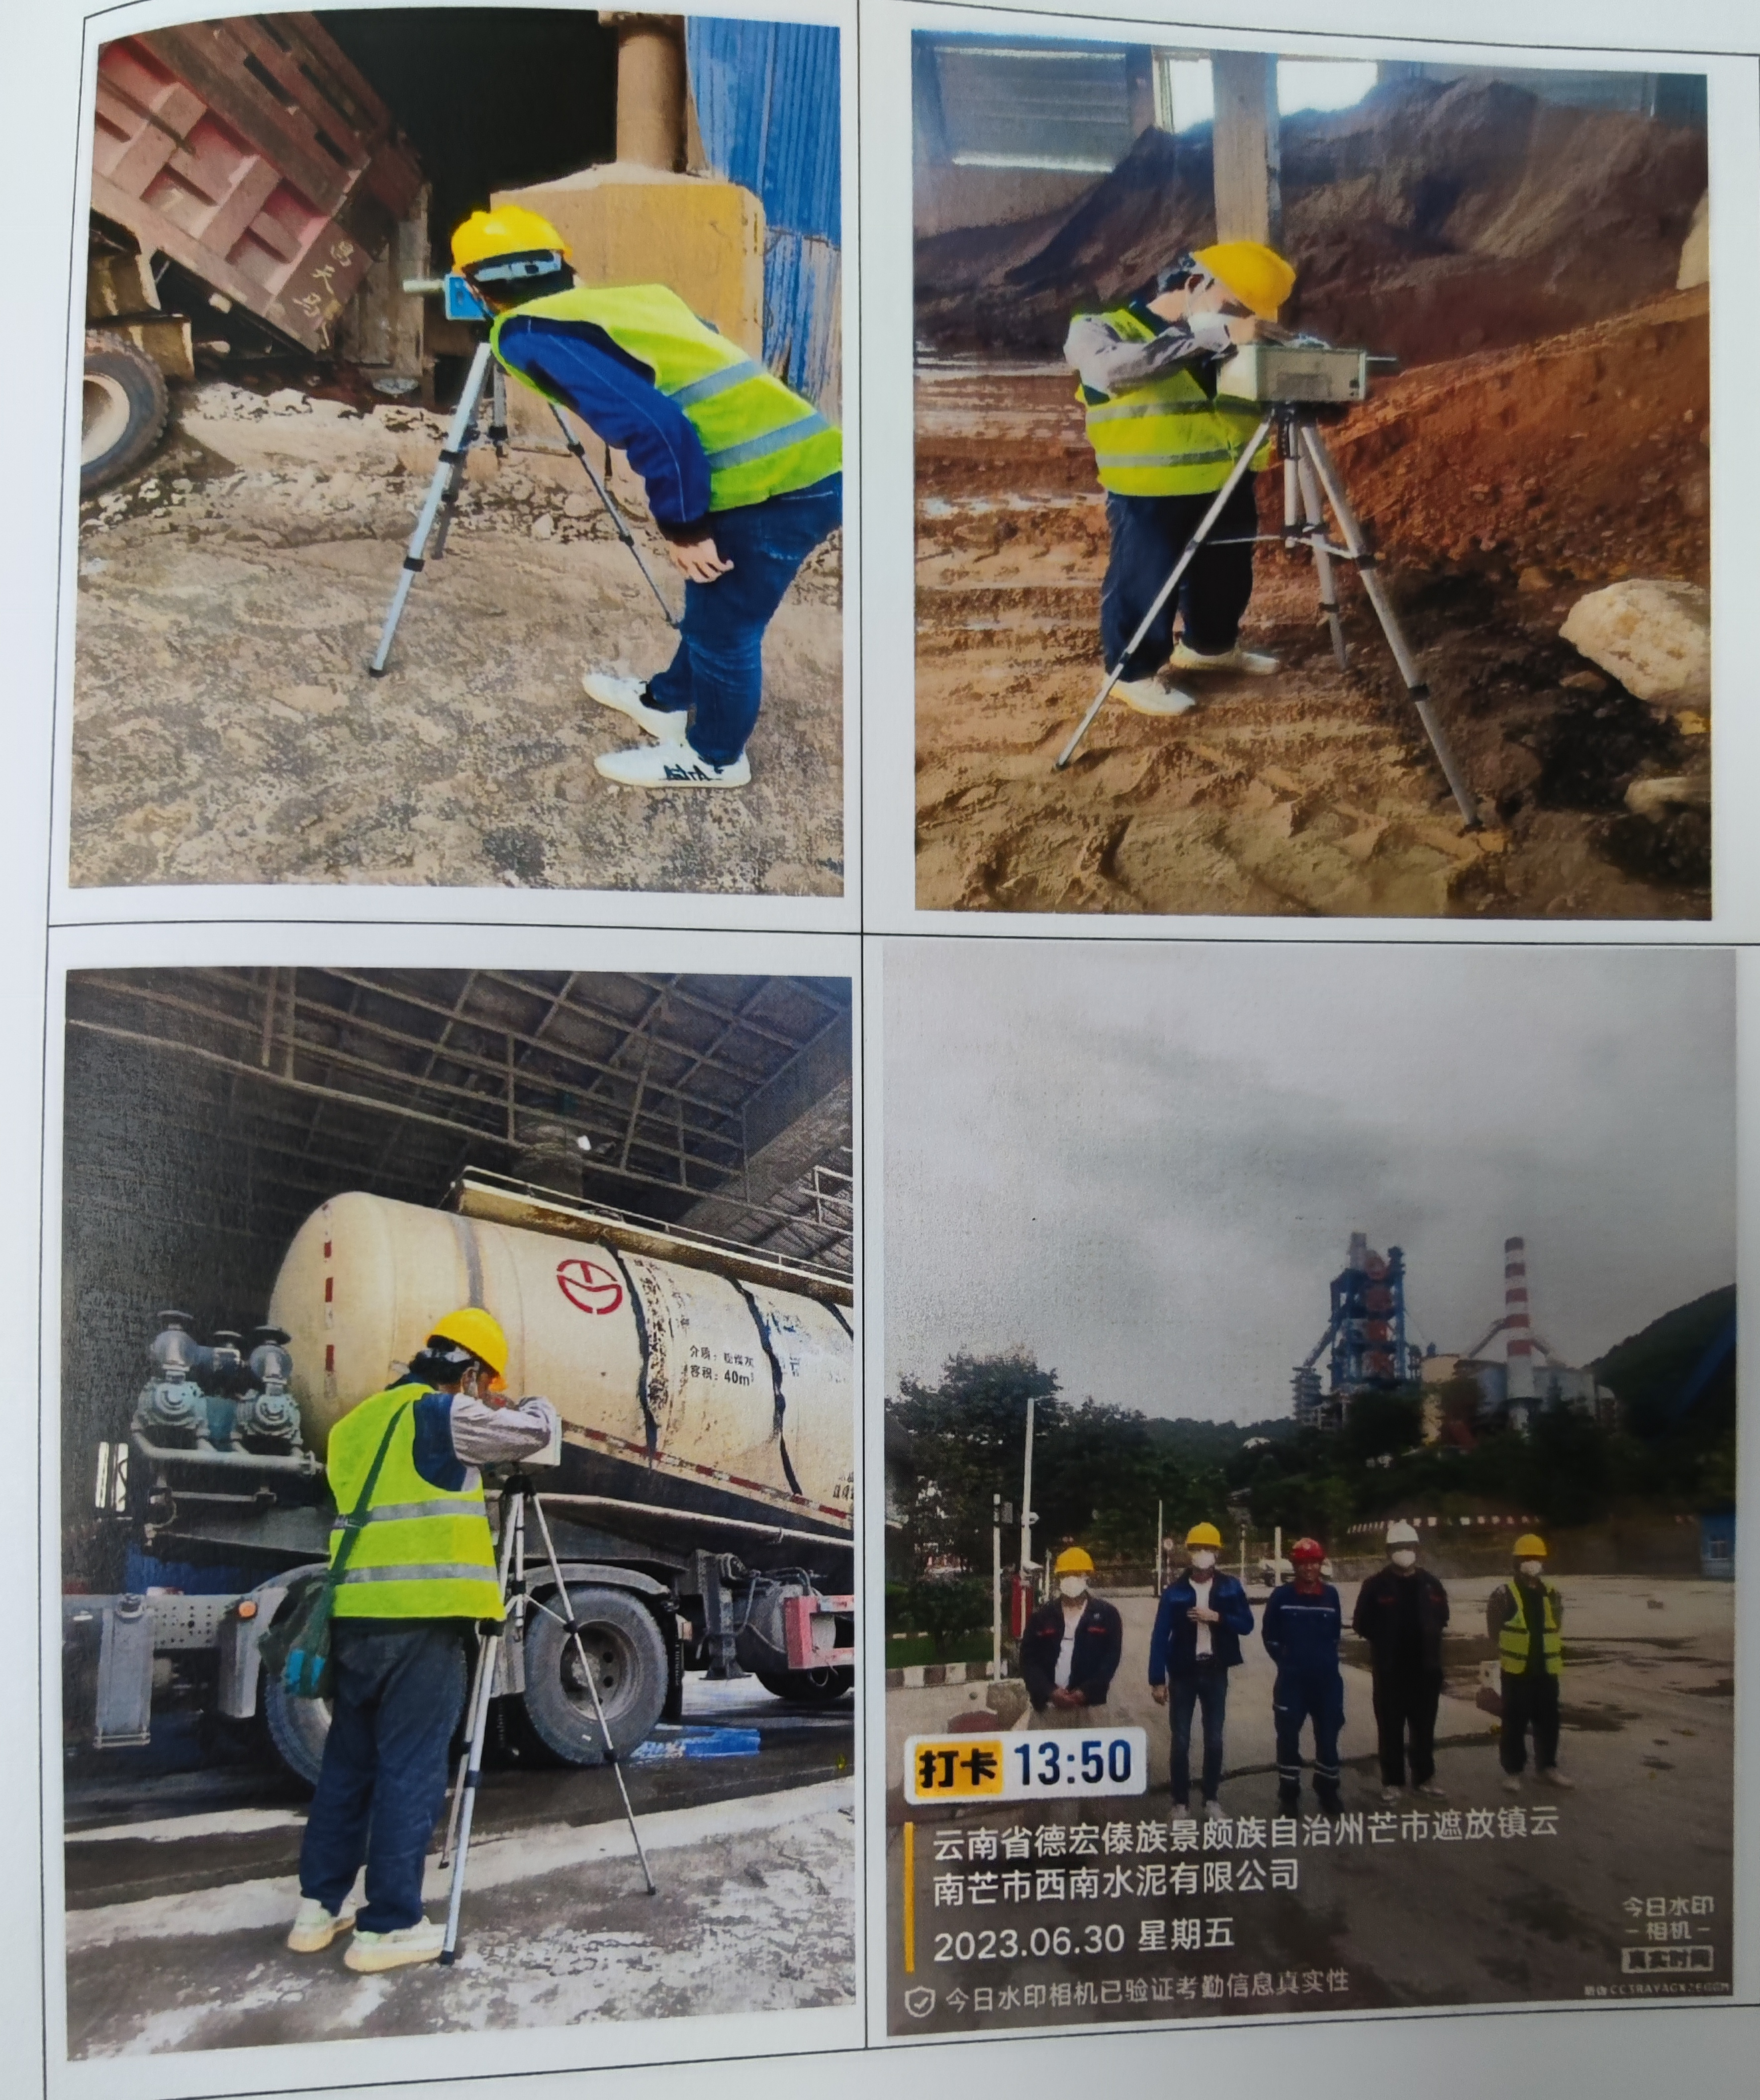
注：出具职业卫生技术服务报告之日起20个工作日内在“http://www.ynzyjk.com/”完成公示。

